(Ф 21.01 - 02)
Силабус навчальної дисципліни
«Дешифрування аерокосмічних зображень»

Спеціальність: 193 Геодезія та землеустрій
Галузь знань: 19 Архітектура та будівництво
Рівень вищої освіти | Другий (бакалаврський)
Статус дисципліни | Професійно-орієнтована навчальна дисципліна вибіркового компонента
Курс | 2 (третій)
Семестр | 3 (шостий)
Обсяг дисципліни, кредити ЄКТС/загальна кількість годин | 4 кредити/120 годин
Мова викладання | українська
Що буде вивчатися (предмет вивчення) | Студенти вивчатимуть основи інтерпретації аерокосмічних зображень, включаючи розпізнавання об’єктів та визначення їх характеристик, що підготує їх до подальшого вивчення геоінформаційних систем та дистанційного зондування.
Чому це цікаво/треба вивчати (мета) | Дешифрування аерокосмічних зображень є важливим для ГІС-спеціалістів, оскільки воно дозволяє перетворити сирі дані, отримані з супутників або дронів, в корисну інформацію, що може бути використана для вивчення та управління земельними ресурсами. Це включає в себе різні сфери, від відстеження змін в ландшафті до виявлення нелегальної діяльності, такої як незаконна вирубка лісу. Крім того, дешифрування аерокосмічних зображень може допомогти в підвищенні точності геодезичних вимірювань та землеустрою, оскільки воно дозволяє визначати характеристики земної поверхні з високою точністю. Нарешті, вивчення дешифрування аерокосмічних зображень може допомогти студентам розвивати свої навички в галузі ГІС, які використовуються для збору, зберігання, обробки та аналізу географічної інформації. З ростом технологій та збільшенням доступності аерокосмічних зображень, здатність розшифровувати ці зображення стає все більш цінною, відкриваючи нові можливості для кар'єри та досліджень.
Чому можна навчитися (результати навчання) | 1. Розпізнавати об’єкти на аерокосмічних зображеннях.  2. Інтерпретувати аерокосмічні зображення, визначаючи характеристики об’єктів.  3. Розуміти основи дистанційного зондування та його застосування в геодезії та землеустрою.  4. Отримати базові навички, необхідні для подальшого вивчення геоінформаційних систем.
Як можна користуватися набутими знаннями і уміннями (компетентності) | 1. Аналізувати та інтерпретувати аерокосмічні зображення для визначення характеристик земної поверхні, що може бути використано в різних галузях, включаючи землеустрій, геодезію, екологію, містобудування та інше.  2. Використовувати ГІС та інші технології дистанційного зондування для збору, обробки та аналізу географічної інформації, що може підвищити ефективність та точність їх роботи.  3. Працювати в команді з іншими спеціалістами, використовуючи свої навички в дешифруванні аерокосмічних зображень для вирішення складних проблем.
Навчальна логістика | Зміст дисципліни: Основи дешифрування, його значення та застосування в геодезії та землеустрою. Розгляд різних типів аерокосмічних зображень, включаючи супутникові знімки, знімки з БПЛА, інфрачервоні знімки тощо. Вивчення основних методів та технік інтерпретації аерокосмічних зображень. Навчання розпізнаванню різних об’єктів на аерокосмічних зображеннях, включаючи природні та штучні структури. Вивчення того, як визначати характеристики об’єктів, таких як розмір, форма, текстура, кольори та інше. Введення в дистанційне зондування та його важливість для дешифрування аерокосмічних зображень. Приклади використання дешифрування в геодезії та землеустрою, включаючи відстеження змін в ландшафті, виявлення нелегальних діяльностей, таких як незаконна вирубка лісу, та інше.  Види занять: лекції, лабораторні  Методи навчання: навчальна дискусія, онлайн  Форми навчання: очна
Пререквізити | Загальні знання таких навчальних дисциплін, як «Топографія», «Геодезія», «Фізика».
Пореквізити | Знання, отримані при вивченні навчальної дисципліни можуть бути використані при вивченні навчальних дисциплін «ГІС і бази даних», «Фотограмметрія та дистанційне зондування», «Обробка цифрових аерокосмічних зображень» та під час написання кваліфікаційної бакалаврської роботи.
Інформаційне забезпечення  з репозитарію та фонду НТБ НАУ | Науково-технічна бібліотека НАУ:  - Зацерковний В.І., Железняк О.О., Кислюк В.С., Ніколаєнко О.Є. Космічні та геоінформаційні системи: Навчальний посібник. – Ніжин: НДУ ім. М.Гоголя, 2016. – 376 с.  - Геоінформаційні системи і бази даних. Лабораторний практикум / Беленок В. Ю., Ніколаєнко О. Є., Терещенко А. О. – К.: НАУ, 2023. – 96 с.  - ДСТУ 4758:2007. Дистанційне зондування Землі з космосу [Текст]. – Київ, 2006.
Локація та матеріально-технічне забезпечення | комп’ютерний клас, проектор
Семестровий контроль, екзаменаційна методика | залік, тестування
Кафедра | Кафедра аерокосмічної геодезії та землеустрою
Факультет | Факультет наземних споруд і аеродромів
Викладач(і) | 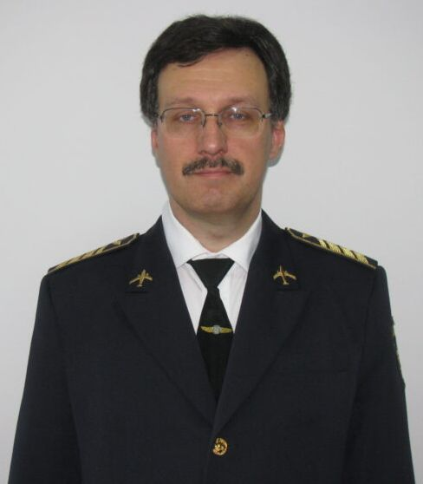 | ВЕЛИКОДСЬКИЙ ЮРІЙ ІВАНОВИЧ  Посада: завідувач кафедри  Вчене звання: старший дослідник  Науковий ступінь: кандидат фізико-математичних наук  Профайл викладача: https://scholar.google.com.ua/citations?user=vS0aY14AAAAJ&hl=ru  Тел.: (044) 406-79-95  E-mail: yurii.velykodskyi@npp.nau.edu.ua  Робоче місце: 3.524
Оригінальність навчальної дисципліни | Авторський курс
Лінк на дисципліну

Гарант освітньо-професійної програми Вадим БЕЛЕНОК

Розробник Юрій ВЕЛИКОДСЬКИЙ

